Сергей Катырин: для успеха пенсионной реформы необходимо взаимное доверие государства, бизнеса и общества
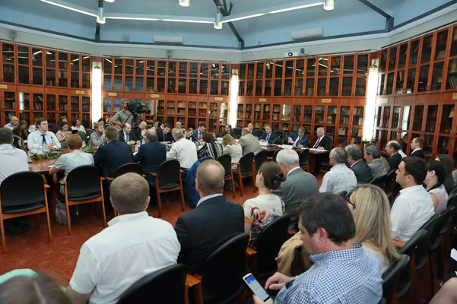
12 июля 2018г.
Общество подошло к черте, когда реформа неизбежна, но для ее успешного проведения необходимо согласие и доверие в системе «человек (работник) – бизнес – государство». Такое мнение высказал Президент ТПП РФ Сергей Катырин, открывая круглый стол на тему «Как реформировать пенсионную систему в интересах устойчивого социально-экономического развития Российской Федерации».
Выступающие были согласны, что реформа нужна, расходились только в сроках, путях ее реализации, в том, каким путем добиться достойных пенсионных выплат, и готово ли к переменам общество и как должны работать пенсионные деньги в интересах экономики.
Руководитель Федеральной службы по труду и занятости Всеволод Вуколов убеждал участников дискуссии, что возрастные работники – это подарок для бизнеса, надо только заранее заняться их переподготовкой не после достижения 60 лет, а лет на десять раньше, тогда они смогут спланировать себе карьеру в новых профессиях. При этом должна расти и социальная ответственность бизнеса; быть может, следует предусмотреть более серьезные наказания предпринимателей, которые решатся дискриминировать работников старшего возраста.
Пенсионная реформа должна выстраиваться прозрачно и понятно для населения – только так можно преодолеть имеющееся предубеждение и недоверие населения, убежден руководитель Рабочей группы по индивидуальному пенсионному капиталу СРО «Ассоциация негосударственных пенсионных фондов» Евгений Якушев. Он предупредил, в частности, о многих неизбежных последствиях, о которых пока не задумываются. В частности, следует ожидать резкого роста в ходе реформы числа людей с инвалидностью (сегодня такие работники предпочитают все же доработать до 60 лет, не оформляя инвалидность, имея на это право, но до 65 дотягивать они не будут). А практически полная ликвидация «института бабушки и дедушки», которые присматривали за внуками, потребует очень серьезного роста числа детских дошкольных учреждений и учреждений, которые занимались бы ребятами младшего школьного возраста, и, естественно, немалых расходов на это.
Позицию Пенсионного фонда России (ПФР) представил заместитель главы фонда Сергей Чирков. Суть его выступления сводилась к тому, что ПФР, безусловно, будет всемерно поддерживать реформу, но при этом готов обсуждать все конструктивные предложения, которые способны содействовать достижению провозглашенных правительством конечных целей перемен.
Председатель Федерации независимых профсоюзов России Михаил Шмаков считает, что следует думать о заключении нового общественного договора в стране, потому как предлагаемые изменения очень серьезно скажутся на жизни всего населения, следовательно, ныне существующий общественный договор уже практически неактуален. Без согласия общества перемены забуксуют. Обещанная средняя пенсия в 2024 году в 20000 рублей – это неплохо, но сколько реально будет «весить» эту сумма через шесть лет?
Он затронул также вопрос: кому принадлежат пенсионные средства? Безусловно, отчисления делает работодатель, но это деньги, заработанные работником, они включены в себестоимость, следовательно, решая, как ими распоряжаться, нужно помнить, что это принадлежащие людям средства, надо учитывать их интересы. Большинство из тех, кто после пенсии работает, считает Михаил Шмаков, работает не по тому, что хотят работать, а потому, что деваться некуда: денег на самую скромную жизнь не хватает.
Профсоюзный лидер считает нужным возродить фонд занятости, бывший когда-то в стране, это поможет решить вопрос материальной поддержки безработных. Те, кто считает излишним возрождение фонда, пусть попробует прожить хотя бы месяц на несколько сотен рублей нынешнего пособия.
Управляющий директор Управления рынка труда и социального партнерства РСПП Марина Москвина также убеждена в необходимости повышать пособия по безработице. Переходный период, по ее мнению, не будет легким. Бизнес видит риски, их надо вместе с представителями власти реально оценить, а также разработать систему госгарантий для бизнеса в связи с повышением пенсионного возраста. Не только людям, но и предпринимателям нужны такие гарантии, подчеркнула она.
Позицию своих ведомств представили директор Департамента пенсионного обеспечения Министерства труда и социальной защиты РФ Игнат Игнатьев, директор Департамента стратегического развития финансового рынка Банка России Владимир Таможников.
Председатель Комитета ТПП РФ по предпринимательству в сфере жилищного и коммунального хозяйства Андрей Широков убежден, что в этой области при чрезвычайно низких заработных платах предстоит очень многое сделать, чтобы реформа смогла принести хоть какие-то результаты. Впрочем, по его мнению, проблема низкой оплаты труда стоит перед многими регионами, во многих сферах. Решить ее хотя бы в «первом приближении» – это означает, что можно будет говорить о реформе, уверен он, в противном случае многие люди просто не дождутся перемен к лучшему.
Президент Ассоциации «Гильдия финансовых аналитиков и риск-менеджеров», член Комитета ТПП РФ по финансовым рынкам и кредитным организациям Михаил Васильев отметил: надо построить систему, которая сама будет постоянно обновляться и регулироваться в зависимости от развития ситуации; в противном случае невозможно будет победить мнение, что в связи с дефицитом Пенсионного фонда просто «сокращается» количество пенсионеров.
Представитель Ассоциации «Гильдия актуариев» Евгений Яненко отметил рост значения работы актуариев (специалистов по страховой математике, занимающихся разработкой методологии и исчислением страховых тарифов) в связи с предстоящей возможностью активного использования пенсионных денег в экономике.
В ходе дискуссии были затронуты и другие вопросы предстоящей пенсионной реформы. Речь шла о возможных путях использования пенсионных денег в экономике и обеспечения плавного, максимально безболезненного перехода к новой системе. Дискуссия в обществе с участием всех заинтересованных сторон способна ответить на острые и прямые вопросы, подчеркивали они.
Пресс-служба ТПП РФ, А.Бондарь
Фото: Д.Подрезов
В Торгово-промышленной палате заявили, что изменения в пенсионной системе РФ неизбежны
12 июля 2018г.
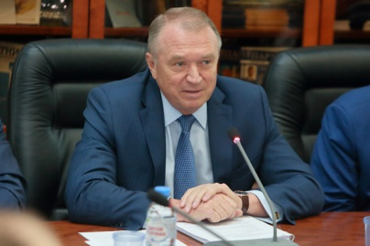
Изменения в российской пенсионной системе неизбежны, поскольку существующее сегодня соотношение пенсионеров и занятых не сулит увеличения пенсий. Об этом заявил ТАСС президент Торгово-промышленной палаты РФ (ТПП РФ) Сергей Катырин.
"Все понимают, на мой взгляд, что реформа неизбежна, что на сегодняшний день на одного неработающего приходится 1,2 работающего. Это, конечно, не сулит всем никаких не то что повышений пенсий, но даже поддержания на должном уровне того, что есть", - отметил Катырин.
Кроме того, по его словам, необходим консенсус относительно того, каким образом будет проходить пенсионный маневр в стране, а прошедший в четверг круглый стол в Торгово-промышленной палате под названием "Как реформировать пенсионную систему в интересах устойчивого социально-экономического развития России" показал, что вопросов и предложений по пенсионной тематике сейчас много.
"Вообще ключевые два слова: это доверие и консенсус. Первое - это то, что вся реформа должна вызывать доверие. И второе - это, конечно, консенсус. То есть много вопросов, которые повисли в воздухе, и на которые пока еще ответов нет и в предлагаемых законопроектах, и вообще в предлагаемой реформе. Их сегодня [на круглом столе в ТПП] много достаточно озвучили, я их все перечислять не буду. Профсоюзы задали нам такой вопрос: пенсионные деньги - это чьи деньги? Правительства, работодателя, пенсионера? Но и прочие вопросы, связанные с трудоустройством. Потому что увеличивается количество работающих, а для того, чтобы это число увеличилось, нужно, чтобы было соответствующее количество рабочих мест", - сказал глава ТПП.
"Должна быть дорожная карта, как все это будет происходить. Кто может абсорбировать такое количество появляющихся желающих работать? Скорее всего, это малый бизнес, а, значит, нужна тогда программа здесь. И так далее", - рассказал Катырин.
Он добавил, что в ходе круглого стола в ТПП прозвучало множество предложений: и по тому, что должно быть включено в дорожную карту пенсионных изменений, и о том, как работать с пенсионными деньгами, чтобы было доверие к негосударственным пенсионным фондам, а также, чтобы в стране появились длинные деньги для инвестпроектов и экономики.

О пенсионных изменениях
16 июня правительство РФ внесло в Госдуму пакет законопроектов об изменениях в пенсионной системе. Они предусматривают постепенное повышение возраста выхода на пенсию до 65 лет для мужчин (к 2028 году) и до 63 лет для женщин (к 2034 году). Повышение предлагается проводить поэтапно с 2019 года. В настоящее время пенсионный возраст для мужчин и женщин составляет 60 и 55 лет соответственно.
Планируется, что документ будет рассмотрен до конца весенней сессии (до конца июля) только в первом чтении. По словам спикера Совета Федерации Валентины Матвиенко, закон будет принят осенью. Повышение пенсионного возраста не затрагивает нынешних пенсионеров - это около 46,5 млн человек. Они продолжат получать все ранее назначенные им пенсионные и социальные выплаты.
По прогнозу премьер-министра Дмитрия Медведева, благодаря этим изменениям пенсии ежегодно будут расти примерно на 1 тыс. рублей.
Источник: http://tass.ru/ekonomika/5369410
Эксперт: Сергей Катырин
Тематики: Власть
Источник: ТАСС

Более подробная Информация и видеозапись на сайте ТПП РФ по ссылке: http://tpprf.ru/ru/news/sergey-katyrin-dlya-uspekha-pensionnoy-reformy-neobkhodimo-vzaimnoe-doverie-gosudarstva-biznesa-i-ob-i260477/



